**ANÁLISIS DEL RETO**

Jacobo Zarruk, 202223913, j.zarruk@uniandes.edu.co

María José Amorocho, 202220179, m.amorocho@uniandes.edu.co

# **Requerimiento 1**

Obtener la actividad económica con mayor saldo a pagar para un sector económico y un año específico

## **Descripción**

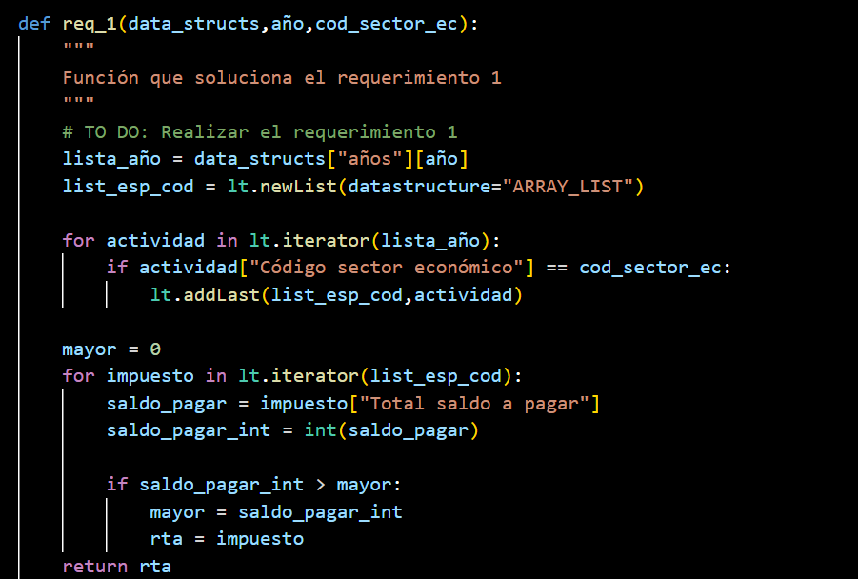

Para cumplir con el requerimiento primero se obtiene la lista de actividades de ese año. Luego se recorre esta lista para buscar las actividades económicas que coinciden con el sector dado por parámetro, y posteriormente se comparan por su saldo a pagar para obtener la actividad con mayor valor.

|  |  |
| --- | --- |
| **Entrada** | Año, código sector económico, estructura de datos |
| **Salidas** | Actividad económica con mayor saldo a pagar perteneciente al año y código económico establecidos |
| **Implementado (Sí/No)** | Implementado por María José |

## **Análisis de complejidad**

Análisis de complejidad de cada uno de los pasos del algoritmo

|  |  |
| --- | --- |
| **Pasos** | **Complejidad** |
| Acceder a la lista de actividades económicas del año específico | O(1) |
| Crear una lista para guardar las actividades económicas de ese año con el código del sector económico buscado | O(1) |
| Recorrer la lista de actividades económicas del año. Si su código de sector económico es el mismo que el código dado por parámetro, se agrega a la lista creada para almacenar las actividades económicas con el sector económico buscado. | O(n) |
| Se recorre la lista que tiene las actividades con el mismo código del sector económico buscado por parámetro para comprar cada impuesto por su [“Total saldo a pagar”]. Si el saldo a pagar es mayor a la variable “mayor”, se establece esa actividad como respuesta (y se actualiza el valor de “mayor”). | O(n) |
| ***TOTAL*** | ***O(n)*** |

## **Pruebas Realizadas**

Descripción de las pruebas de tiempos de ejecución y memoria utilizada. Incluir descripción del procedimiento, las condiciones, las herramientas y recursos utilizados (librerías, computadores donde se ejecutan las pruebas, entre otros).

Las pruebas realizadas fueron realizadas en una maquina con las siguientes especificaciones. El año dado por parámetro fue 2016 usando el sector 1.

|  |  |
| --- | --- |
| Procesadores | Intel(R) Core(TM) i5-10210U CPU @1.60GHz 2.10 GHz |
| Memoria RAM | 8 GB |
| Sistema Operativo | Windows 10 |

|  |  |  |
| --- | --- | --- |
| **Entrada** | **Tiempo (ms)** | **Memoria (kB)** |
| small | 0,18 | 1,48 |
| 5 pct | 0,22 | 1,48 |
| 10 pct | 0,19 | 1,48 |
| 20 pct | 0,24 | 1,48 |
| 30 pct | 0,30 | 1,48 |
| 50 pct | 0,37 | 1,48 |
| 80 pct | 0,45 | 1,48 |
| large | 0,79 | 1,48 |

### **Tablas de datos**

Las tablas con la recopilación de datos de las pruebas.

|  |  |  |
| --- | --- | --- |
| **Muestra** | **Salida (código actividad económica)** | **Tiempo (ms)** |
| small | 130 | 0,18 |
| 5 pct | 125 | 0,22 |
| 10 pct | 125 | 0,19 |
| 20 pct | 125 | 0,24 |
| 30 pct | 125 | 0,30 |
| 50 pct | 125 | 0,37 |
| 80 pct | 125 | 0,45 |
| large | 125 | 0,79 |

### **Graficas**

Las gráficas con la representación de las pruebas realizadas.

## **Análisis**

Se puede observar que el algoritmo tiene una complejidad de O(n) en cuanto al tiempo de ejecución, pues en la gráfica se observa que los datos siguen aproximadamente una tendencia lineal. Lo anterior se debe a que, para un año en específico, se deben recorrer las n actividades asociadas a ese año en búsqueda de aquellas actividades con el subsector deseado para ser introducidas en una lista. Esta lista también es recorrida buscando una actividad económica específica. En el peor caso, todas las actividades económicas asociadas a ese año en particular pertenecerán al mismo sector y la actividad económica buscada se hallará en la última posición de la lista, por lo que se tendrán que recorrer todas las anteriores actividades.

En cuanto al uso de memoria, no se encuentra distinción y este permanece constante sin importar la cantidad de datos de entrada.

# **Requerimiento 3**

Encontrar el subsector económico con el menor total de retenciones para un año específico

## **Descripción**

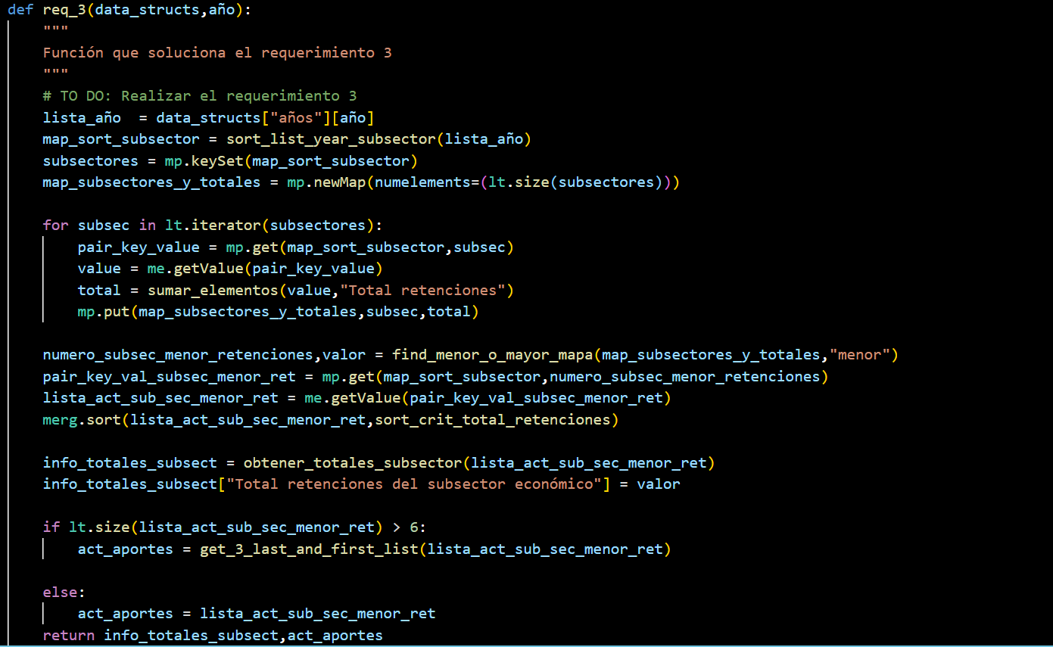

Para cumplir con el requerimiento se busca la lista de actividades económicas correspondiente a un año específico. La información de esta lista se ordena en un mapa que tiene como llaves el numero de un subsector económico, y como valor una lista de actividades económicas de ese subsector. De cada lista se obtiene la suma de retenciones de las actividades económicas y se extrae suma de menor valor junto con el número del sector económico al que pertenece esta cantidad. Posteriormente se obtienen los diferentes totales del subsector que son solicitados y se toman las actividades de mayor y menor aporte al total de retenciones.

|  |  |
| --- | --- |
| **Entrada** | Estructura de datos, año |
| **Salidas** | Tupla con la información del subsector económico con menores retenciones en el año dado y las actividades económicas con mayores y menores aportes al total de retenciones. |
| **Implementado (Sí/No)** | Si. Implementado por María José |

## **Análisis de complejidad**

Análisis de complejidad de cada uno de los pasos del algoritmo

|  |  |
| --- | --- |
| **Pasos** | **Complejidad** |
| Obtener la lista de actividades económicas pertenecientes a un año específico. | O(1) |
| Se llama a la función Sort_list_year_subsector que recorre la lista de actividades económicas en un año y las organiza en un mapa (map_sort_subsector). Las llaves de estos mapas corresponden al número de un subsector económico y como valor tienen una lista de las actividades económicas con ese mismo subsector. | O(1) |
| Se crea el mapa map_subsectores_y_totales que tendrá como llave el código de un subsector económico y como valor el total de retenciones para ese subsector. | O(1) |
| Se recorre el mapa map_sort_subsector. Por cada subsector se toma su valor (es decir, una lista con las actividades económicas de este subsector) y se llama a la función sumar_elementos, que recorre una lista dada sumando un criterio brindado por parámetro. En este caso se suman el total de retenciones de cada actividad económica por cada subsector en el mapa. Cuando se obtiene el total de retenciones de un subsector, se añade al mapa map_subsectores_y_totales. Como llave, este valor tendrá el número del subsector económico que se recorrió. | O(n) |
| Se llama a la función mayor_o_menor_mapa. Esta función retorna el mayor o el menor valor de un mapa (según lo que se indique) y su llave correspondiente (en una tupla). La función mayor_o_menor_mapa se aplica sobre map_subsectores_y_totales para obtener el código del subsector económico con menor total de retenciones y el valor numérico de esta cantidad. | O(1) |
| Habiendo obtenido el código del subsector económico con menor retenciones, se busca la lista de actividades asociadas a este en el mapa map_sort_subsector, usando las funciones mp.get() y me.getValue(). La lista de actividades económicas se ordena ascendentemente con respecto al total de retenciones de cada una. | O(1) |
| Se llama a la función obtener_totales_subsector para calcular los totales solicitados del subsector con menor total de retenciones. obtener_totales_subsector se encarga de recorrer las actividades económicas de una lista y sumar el total de ingresos netos, costos y gastos, saldo por pagar y saldo a favor de cada una de estas. Estos totales son guardados en un diccionario, que tiene como llaves el título del parámetro calculado (p.ej. “Total ingresos netos”) y como valor la suma obtenida de este criterio. El diccionario con esta información se guarda en la variable info_totales_subsect. | O(1) |
| Para obtener las actividades con mayores y menores aportes al total de retenciones se toma la lista de actividades económicas ordenada (lista_act_sub_sec_menor_ret) que contiene las actividades económicas pertenecientes al subsector con menor total de retenciones. Si el tamaño de la lista es menor a 6, se retorna la lista ordenada. Si tiene más de 6 elementos se llama a la función get_3_last_and_first_list que retorna una lista con los tres primeros y 3 últimos elementos de una lista dada por parámetro. | O(1) |
| Se retorna el diccionario con la información de totales del sector económico con menos retenciones y una lista de las actividades económicas con mayores y menores aportes, en una tupla. | O(n) |
| ***TOTAL*** | ***O(n)*** |

## **Pruebas Realizadas**

Las pruebas realizadas fueron realizadas en una maquina con las siguientes especificaciones. Como año se tomó el 2013

|  |  |
| --- | --- |
| Procesadores | Intel(R) Core(TM) i5-10210U CPU @ 1.60GHz 2.10 GHz |
| Memoria RAM | 8 GB |
| Sistema Operativo | Windows 10 |

|  |  |  |
| --- | --- | --- |
| **Entrada** | **Tiempo (ms)** | **Memoria (kB)** |
| small | 6,80 | 145,47 |
| 5 pct | 13,06 | 147,52 |
| 10 pct | 11,46 | 147,54 |
| 20 pct | 15,83 | 150,52 |
| 30 pct | 19,54 | 151,22 |
| 50 pct | 30,82 | 152,14 |
| 80 pct | 54,80 | 152,67 |
| large | 45,13 | 155,51 |

### **Tablas de datos**

Las tablas con la recopilación de datos de las pruebas.

|  |  |  |
| --- | --- | --- |
| **Muestra** | **Salida (total retenciones subsector)** | **Tiempo (ms)** |
| small | 1190 | 6,80 |
| 5 pct | 13 | 13,06 |
| 10 pct | 13 | 11,46 |
| 20 pct | 13 | 15,83 |
| 30 pct | 13 | 19,54 |
| 50 pct | 3734 | 30,82 |
| 80 pct | 17 | 54,80 |
| large | 7 | 45,13 |

### **Graficas**

## **Análisis**

La complejidad temporal para el requerimiento 3 se asemeja a O(n), pues los datos no se encuentran muy dispersos respecto a la tendencia lineal graficada. No obstante, hay dos aspectos importantes a considerar: primeramente, aunque el algoritmo en sí tiene un orden aproximado de O(n) cabe resaltar que las funciones que se llaman dentro del mismo (como sort_list_year_subsector, find_menor_o_mayor_mapa, obtener_totales_subsector y demás) tienen internamente una complejidad de O(n), por lo que, si se toma en conjunto, el orden total del algoritmo sería de O($n^{2}$); Estas funciones “auxiliares” se crearon con el fin de facilitar y optimizar el código, pues se identificó que serían útiles en más de un caso. En segundo lugar, como se observa en la gráfica de Tiempo de ejecución vs tamaño datos, hay una variación significativa entre el procesamiento del 80% de los datos y el total de datos, pues toma menor tiempo procesar el archivo de mayor tamaño.

Respecto al uso de memoria, se puede apreciar que se sigue, en gran parte, una tendencia lineal O(n), lo que es coherente teniendo en cuenta las iteraciones que deben hacerse y el volumen de datos manejado.

# **Requerimiento 4**

Encontrar el subsector económico con los mayores costos y gastos de nómina para un año específico

## **Descripción**

Para cumplir con el requerimiento se busca la lista de actividades económicas correspondiente a un año específico. La información de esta lista se ordena en un mapa que tiene como llaves el numero de un subsector económico, y como valor una lista de actividades económicas de ese subsector. De cada lista se obtiene la suma de costos y gastos de nómina de las actividades económicas y se extrae la suma de mayor valor junto con el número del sector económico al que pertenece esta cantidad. Posteriormente se obtienen los diferentes totales del subsector que son solicitados y se toman las actividades de mayor y menor aporte al total de costos y gastos de nómina.

|  |  |
| --- | --- |
| **Entrada** | Estructura de datos, año |
| **Salidas** | Tupla con la información del subsector económico con mayores costos y gastos de nómina en el año dado y las actividades económicas con mayores y menores aportes al total de costos y gastos de nómina. |
| **Implementado (Sí/No)** | Si. Implementado por María José |

## **Análisis de complejidad**

Análisis de complejidad de cada uno de los pasos del algoritmo

|  |  |
| --- | --- |
| **Pasos** | **Complejidad** |
| Obtener la lista de actividades económicas pertenecientes a un año específico. | O(1) |
| Se llama a la función Sort_list_year_subsector que recorre la lista de actividades económicas en un año y las organiza en un mapa (map_sort_subsector). Las llaves de estos mapas corresponden al número de un subsector económico y como valor tienen una lista de las actividades económicas con ese mismo subsector. | O(1) |
| Se crea el mapa map_subsectores_y_totales que tendrá como llave el código de un subsector económico y como valor el total de costos y gastos de nómina para ese subsector. | O(1) |
| Se recorre el mapa map_sort_subsector. Por cada subsector se toma su valor (es decir, una lista con las actividades económicas de este subsector) y se llama a la función sumar_elementos, que recorre una lista dada sumando un criterio brindado por parámetro. En este caso se suman el total de costos y gastos de nómina de cada actividad económica por cada subsector en el mapa. Cuando se obtiene el total de retenciones de un subsector, se añade al mapa map_subsectores_y_totales. Como llave, este valor tendrá el número del subsector económico que se recorrió. | O(n) |
| Se llama a la función mayor_o_menor_mapa. Esta función retorna el mayor o el menor valor de un mapa (según lo que se indique) y su llave correspondiente (en una tupla). La función mayor_o_menor_mapa se aplica sobre map_subsectores_y_totales para obtener el código del subsector económico con mayor total de costos y gastos de nómina y el valor numérico de esta cantidad. | O(1) |
| Habiendo obtenido el código del subsector económico con mayor total de costos y gastos de nómina, se busca la lista de actividades asociadas a este en el mapa map_sort_subsector, usando las funciones mp.get() y me.getValue(). La lista de actividades económicas se ordena ascendentemente con respecto al total de costos y gastos de nómina de cada una. | O(1) |
| Se llama a la función obtener_totales_subsector para calcular los totales solicitados del subsector con mayor total de costos y gastos de nómina. obtener_totales_subsector se encarga de recorrer las actividades económicas de una lista y sumar el total de ingresos netos, costos y gastos, saldo por pagar y saldo a favor de cada una de estas. Estos totales son guardados en un diccionario, que tiene como llaves el título del parámetro calculado (p.ej. “Total ingresos netos”) y como valor la suma obtenida de este criterio. El diccionario con esta información se guarda en la variable info_totales_subsect. | O(1) |
| Para obtener las actividades con mayores y menores aportes al total de retenciones se toma la lista de actividades económicas ordenada (lista_act_sub_sec_menor_ret) que contiene las actividades económicas pertenecientes al subsector con mayor total de costos y gastos de nómina. Si el tamaño de la lista es menor a 6, se retorna la lista ordenada. Si tiene más de 6 elementos se llama a la función get_3_last_and_first_list que retorna una lista con los tres primeros y 3 últimos elementos de una lista dada por parámetro. | O(1) |
| Se retorna el diccionario con la información de totales del sector económico con mayor total de costos y gastos de nómina y una lista de las actividades económicas con mayores y menores aportes, en una tupla. | O(n) |
| ***TOTAL*** | ***O(n)*** |

## **Pruebas Realizadas**

Las pruebas realizadas fueron realizadas en una maquina con las siguientes especificaciones. Como año se tomó el 2021

|  |  |
| --- | --- |
| Procesadores | Intel(R) Core(TM) i5-10210U CPU @ 1.60GHz 2.10 GHz |
| Memoria RAM | 8 GB |
| Sistema Operativo | Windows 10 |

|  |  |  |
| --- | --- | --- |
| **Entrada** | **Tiempo (ms)** | **Memoria (kB)** |
| small | 7,56 | 147,02 |
| 5 pct | 13,56 | 148,94 |
| 10 pct | 18,13 | 152,71 |
| 20 pct | 21,46 | 153,00 |
| 30 pct | 23,66 | 153,5 |
| 50 pct | 31,98 | 155,59 |
| 80 pct | 39,66 | 156,29 |
| large | 46,29 | 158,59 |

### **Tablas de datos**

Las tablas con la recopilación de datos de las pruebas.

|  |  |  |
| --- | --- | --- |
| **Muestra** | **Salida (total costos y gastos de nómina subsector)** | **Tiempo (ms)** |
| small | 783223 | 7,56 |
| 5 pct | 2200949 | 13,56 |
| 10 pct | 8210362 | 18,13 |
| 20 pct | 10299389 | 21,46 |
| 30 pct | 15114866 | 23,66 |
| 50 pct | 20328834 | 31,98 |
| 80 pct | 30967827 | 39,66 |
| large | 35755662 | 46,29 |

### **Graficas**

## **Análisis**

La complejidad temporal para el requerimiento 4 se asemeja a O(n), pues los datos se encuentran significativamente alineados respecto a la tendencia lineal graficada. No obstante, vale recalcar que, como en el requerimiento anterior, aunque el algoritmo en sí tiene un orden aproximado de O(n), las funciones “auxiliares” que se llaman dentro del mismo (como sort_list_year_subsector, find_menor_o_mayor_mapa, obtener_totales_subsector y demás) tienen internamente una complejidad de O(n), por lo que, si se toma en conjunto, el orden total sería de O($n^{2}$). Respecto al consumo de memoria, también se observa una tendencia lineal. Se puede apreciar que las gráficas hechas para este requerimiento comparten varias similitudes con las del requerimiento 3, de manera que las ecuaciones para las líneas de tendencia son parecidas; lo anterior debido a que, prácticamente se usa el mismo método de resolución, sólo que con parámetros diferentes.